**Mindestanzahl an Beobachtungen pro Flug:** 20 Flüge

**Zusammenfassung:** In Amsterdam sind die Flüge durchschnittlich am unpünktlichsten. Es besteht ein Zusammenhang zwischen der Distanz und der Abweichung von der geplanten Abflugzeit.

**Flughafen Wien (ICAO: LOWW)**

* Durchschnittlich (ohne Gruppierung) 13.2 Minuten Abweichung
* Gruppierung nach Flugnummer und Berechnung der durchschnittlichen Abweichung pro Linienflug – Boxplot:

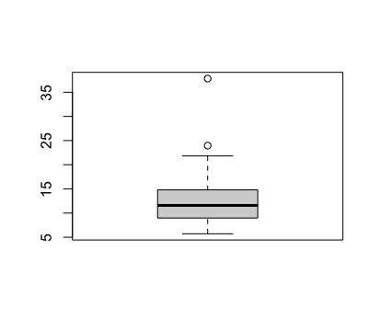

* Wichtige Linienflüge: LH6353, LG1227, OS8845
* Unwichtige Linienflüge: FR7364, OS871, TK7759

**Flughafen Frankfurt (ICAO: EDDF)**

* Durchschnittlich (ohne Gruppierung) 5.1 Minuten Abweichung
* Gruppierung nach Flugnummer und Berechnung der durchschnittlichen Abweichung pro Linienflug – Boxplot:

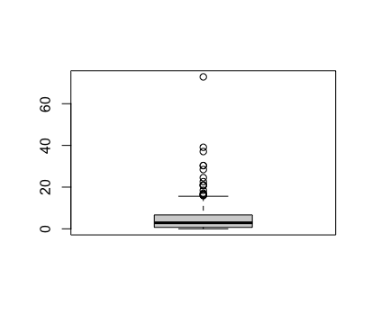

* Wichtige Linienflüge: A31404, A3466, A31560
* Unwichtige Linienflüge: CA6251, AC9598, LH510

Flughafen Amsterdam (ICAO: EHAM)

* Durchschnittlich (ohne Gruppierung) 17.6 Minuten Abweichung
* Gruppierung nach Flugnummer und Berechnung der durchschnittlichen Abweichung pro Linienflug – Boxplot:

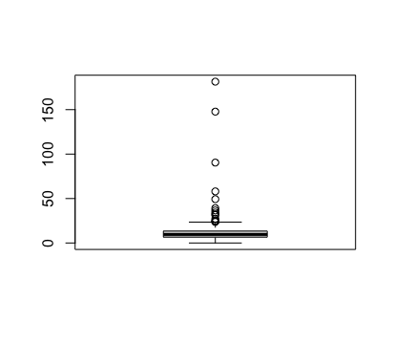

* Wichtige Linienflüge: B2868, ITY107, ITY113
* Unwichtige Linienflüge: CZ8086, CK206, CZ452

**Gruppierung der Flüge: Kurz-, Langstreckenflüge:**

**Wien**

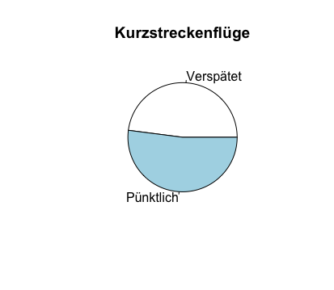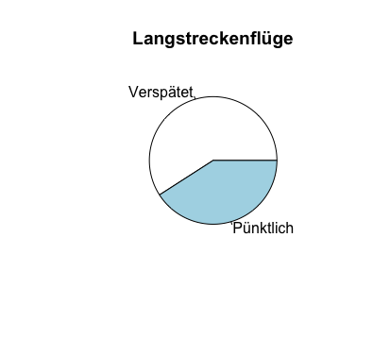

**Amsterdam**

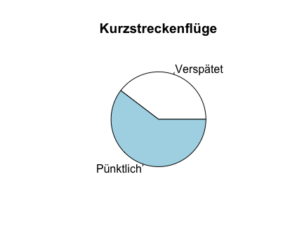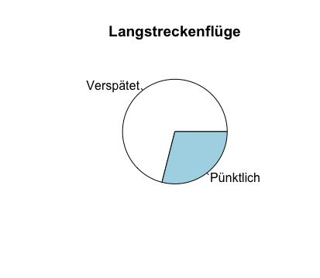

**Frankfurt**

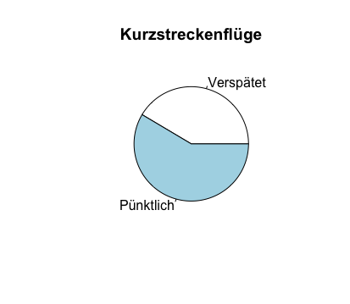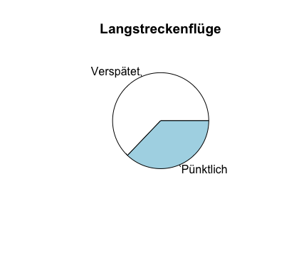

**Zusammenhang zwischen Distanz zum Zielflughafen und durchs. Verspätung:** (von l. nach r.: Amsterdam, Frankfurt, Wien)

